证券投资者信心调查专报

（2014年第4期 总第73期）

中国证券投资者保护基金有限责任公司
2014年4月28日
中国证券投资者信心指数简介
为了解个人证券投资者在当前经济和市场环境下的投资心理和预期变化，2008年5月，保护基金公司在借鉴国内外投资者信心理论研究和调查工作实践的基础上，编制了中国证券投资者信心指数。该指数以月度为单位，从国内经济基本面、国内经济政策、国际经济和金融环境、股票估值指标、大盘乐观指标、大盘反弹指标、大盘抗跌指标、买入指标八个指标进行描述。
中国证券投资者信心指数数值介于0-100之间，50为中性值。指数大于50时，表示投资者中持乐观、积极看法的比例大于持悲观、消极看法的比例，投资者信心整体偏向乐观。指数值越高，表示投资者信心越强。指数小于50时，表示投资者中持乐观、积极看法的比例小于持悲观、消极看法的比例，投资者信心整体偏向悲观。

2014年4月证券投资者信心调查分析报告

本次证券投资者信心调查从2014年4月1日起依托中国证券投资者保护网（www.sipf.com.cn）进行，截至4月28日，共有2,219名投资者填写了问卷。
4月投资者信心指数为51.5，环比下降0.19%，同比下降0.96%，处于50中性值以上，总体偏向乐观。子指数方面，国内经济基本面、国内经济政策和国际经济金融环境指数分别上升0.2、1.6和3.8；大盘乐观、大盘反弹和大盘抗跌指数微降0.4、0.4和0.5；买入指数下降2.1。近期，我国宏观调控以整体稳健、定向宽松为总基调，释放更多流动性到经济中的薄弱环节。大盘仍延续了前期震荡调整态势，投资者大多持谨慎观望态度。
2014年4月与2014年3月投资者信心指数比较表
 | 2014年3月 | 2014年4月 | 月度变化
信心指数 | 51.6 | 51.5 | -0.1
国内经济基本面 | 46.4 | 46.6 | 0.2
国内经济政策 | 52.9 | 54.5 | 1.6
国际经济金融环境 | 35.7 | 39.5 | 3.8
股票估值 | 58.8 | 60.9 | 2.1
大盘乐观 | 52.1 | 51.7 | -0.4
大盘反弹 | 43.9 | 43.5 | -0.4
大盘抗跌 | 61.0 | 60.5 | -0.5
买入 | 51.8 | 49.7 | -2.1

4月投资者信心主要呈现以下几个特点：
一、投资者总体信心与3月基本持平
从本月公布的宏观经济数据来看，一季度我国经济总体运行平稳，GDP增长在合理区间，经济结构持续优化。大盘持续震荡调整过程中，投资者信心保持平稳，仅比上月微降0.1，总体仍偏向乐观。
二、投资者对国内经济基本面的信心略有上升
4月国内经济基本面指数（DEFI）为46.6，较上月（46.4）上升0.2，仍偏向悲观。其中，有24.70%的投资者认为国内经济基本面对未来三个月的股市会产生有利影响，30.28%的投资者认为会产生不利影响，认为影响不大和影响不确定的投资者比例为26.77%和18.25%。
4月，汇丰中国PMI初值为48.3，扭转了此前连续五个月下滑的势头，前期微刺激政策效果逐步显现，经济出现了回暖迹象。但该数据仍低于50荣枯线，连续三个月萎缩，经济下行压力犹存，投资者对国内经济基本面的信心已连续两个月低于50中值。
三、投资者对国内经济政策有利于股市的信心上升
4月国内经济政策指数（DEPI）为54.4，比上月（52.9）上升1.6。32.31%的投资者认为国内经济政策对未来三个月的股市会产生有利影响，24.92%的投资者预计将产生不利影响，24.74%的投资者认为影响不大，回答影响不确定的投资者占比为18.03%。
一季度经济数据虽好于预期，但仍难称理想。央行本月决定适当降低县域农商行存准率，加大对“三农”金融服务的政策支持，在结构调整中稳增长的意图比较明显。预计未来这种定向支持与刺激政策还将陆续出台，但很难出现全面宽松。投资者对于国内经济政策有利于股市的信心较3月有所上升，偏向乐观。
四、大盘抗跌指数仍维持高位，投资者买入意愿有所下降
4月大盘乐观指数（LCOI）为51.7，较上月微降0.4；大盘反弹指数为43.5（上月为43.9）；大盘抗跌指数为60.5（上月为61.0）。其中，认为上证综指未来1个月会上涨的投资者有29.07%，预计未来3个月会上涨的占32.49%；28.80%的投资者看好未来6个月内的中国股市，认为可能下跌的占比22.94%。
值得注意的是，本月买入指数（BII）为49.7（上月为51.8)，近三个月首次低于50中性值，略偏向悲观。在未来3个月内考虑增加投资于股票资金量的投资者只占20.87%，考虑减少的有21.45%，41.42%的投资者选择维持现有资金量。
五、投资者对国际经济和金融环境的信心偏向悲观
4月国际经济和金融环境指数（IEFEI）为39.5，较上月（35.7）上升3.8，偏向悲观。34.79%的投资者认为国际经济和金融环境对我国未来三个月的股市将产生不利影响，只有17.85%的投资者认为会产生有利影响，28.30%的投资者认为影响不大，认为影响不确定的投资者比例为19.06%。

六、股票估值指数有所上升
4月股票估值指数（SVI）为60.9（上月为58.8）。有40.06%的投资者认为目前中国股票价格低于其真实价值或合理的投资价值，22.31%的投资者认为差不多，21.77%的投资者认为目前股票价格高于其真实价值或合理的投资价值，15.86%的投资者回答不确定。
七、样本库投资者信心调查
本月，保护基金公司利用投资者调查样本库开展投资者信心调查，调查时间为4月15日至22日，共发放问卷1,361份，收回有效问卷1,349份，有效问卷回收率为99.1%。
经统计，本次样本库投资者信心指数为55.4，较上月53.8上升1.6。相比本月通过公开网络调查方式获取的信心指数51.5高3.9。子指数方面，国内经济基本面指数和国内经济政策指数分别上升3.3和6.3；大盘乐观指数上升6.7，大盘抗跌指数与3月持平，同为62.5；大盘反弹和买入指数分别下降0.8和2.6。

2014年4月与2014年3月样本库信心指数比较表
 | 3月  样本库调查 | 4月  样本库调查 | 月度变化
信心指数 | 53.8 | 55.4 | 1.6
国内经济基本面 | 53.0 | 56.3 | 3.3
国内经济政策 | 56.6 | 62.9 | 6.3
国际经济金融环境 | 46.4 | 46.5 | 0.1
股票估值 | 54.6 | 55.6 | 1.0
大盘乐观 | 51.6 | 58.3 | 6.7
大盘反弹 | 49.9 | 49.1 | -0.8
大盘抗跌 | 62.5 | 62.5 | 0
买入 | 50.4 | 47.8 | -2.6

2014年4月样本库与公开网络信心调查指数比较表
 | 4月  公开网络调查 | 4月  样本库调查 | 差异
信心指数 | 51.5 | 55.4 | 3.9
国内经济基本面 | 46.6 | 56.3 | 9.7
国内经济政策 | 54.5 | 62.9 | 8.4
国际经济金融环境 | 39.5 | 46.5 | 7.0
股票估值 | 60.9 | 55.6 | -5.3
大盘乐观 | 51.7 | 58.3 | 6.6
大盘反弹 | 43.5 | 49.1 | 5.6
大盘抗跌 | 60.5 | 62.5 | 2.0
买入 | 49.7 | 47.8 | -1.9

附件：
证券投资者信心指数及其各项子指数图

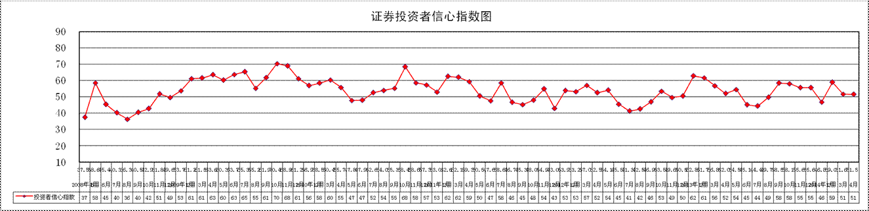

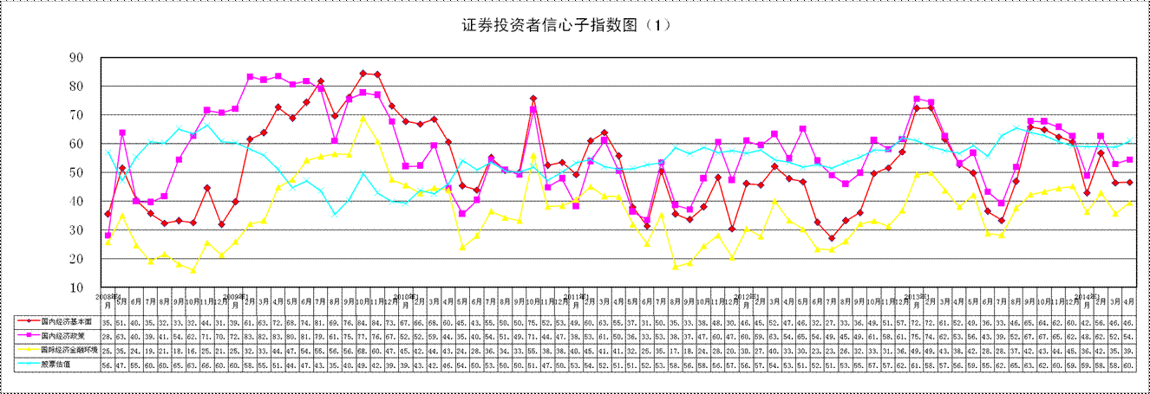

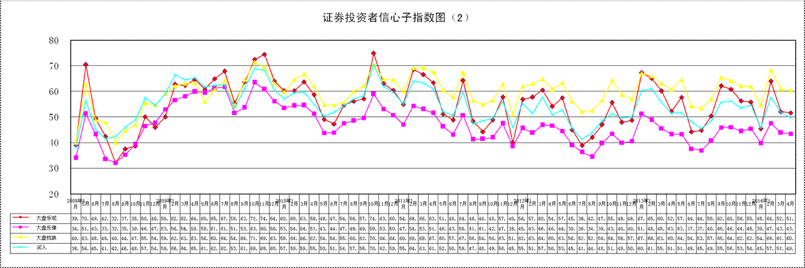
说明：信心指数取值范围为[0，100]，50为中性值。

报送：会领导
发送：办公厅、市场监管部、投资者保护局、研究中心
分送：公司领导

